INDICAÇÃO Nº 1788/2017

Sugere ao Poder Executivo Municipal que proceda a contensão de erosão ao lado da escada localizada na Avenida Tiradentes, defronte o nº 1395 no Jardim América. (Foto anexa)

Excelentíssimo Senhor Prefeito Municipal,

Nos termos do Art. 108 do Regimento Interno desta Casa de Leis, dirijo-me a Vossa Excelência para sugerir ao setor competente que proceda a contensão de erosão ao lado da escada localizada na Avenida Tiradentes, defronte o nº 1395 no Jardim América.

**Justificativa:**

Fomos procurados por usuários da referida escada, solicitando essa providencia, pois ao lado do corrimão formou-se uma erosão devido a águas de chuva, causando riscos de acidentes aos mesmos.

Plenário “Dr. Tancredo Neves”, em 15 de Fevereiro de 2017.

**José Luís Fornasari**

**“Joi Fornasari”**

**Solidariedade**

- Vereador -

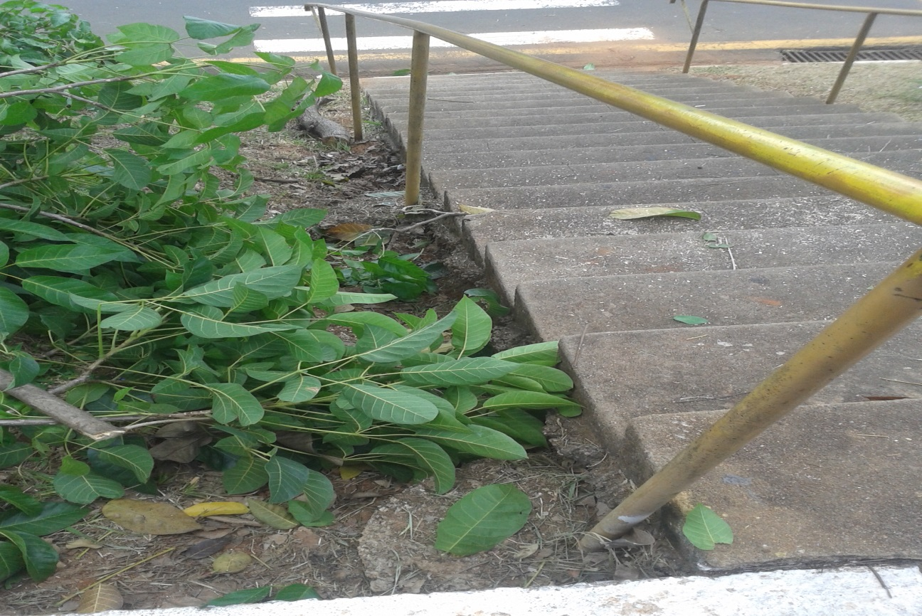

Sugere ao Poder Executivo Municipal que proceda a contensão de erosão ao lado da escada localizada na Avenida Tiradentes, defronte o nº 1395 no Jardim América.